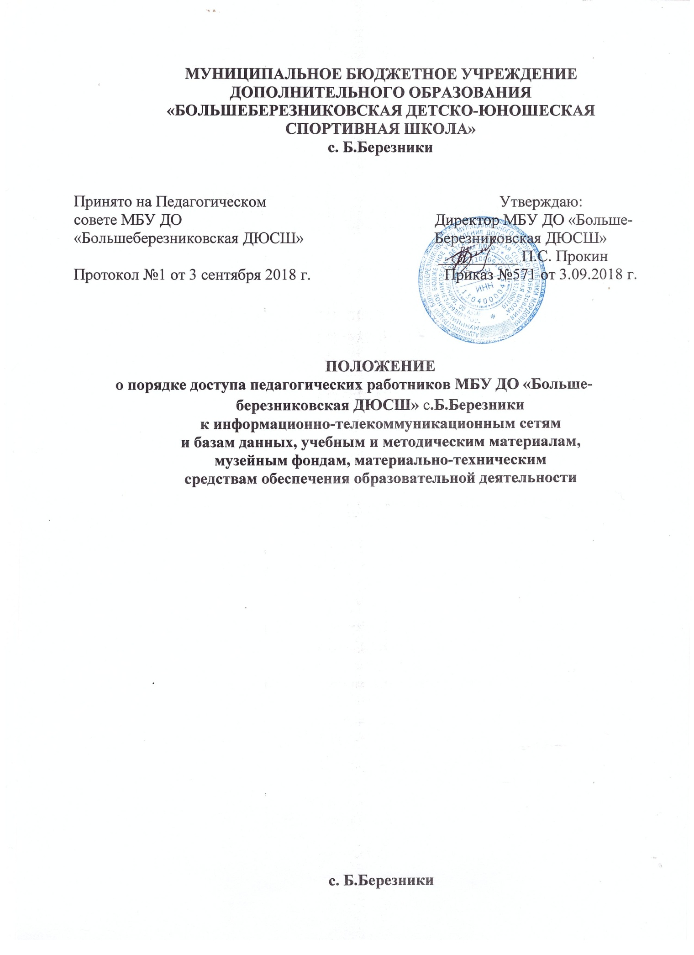

1. Общие положения
1.1. Настоящее Положение о порядке доступа педагогических работников к информационно-телекоммуникационным сетям и базам данных, учебным и методическим материалам, музейным фондам, материально-техническим средствам обеспечения образовательной деятельности (далее - Положение) разработан на основании п.7 статьи 47 Федерального закона от 29.12.2012 № 273-ФЗ «Об образовании в Российской Федерации».
1.2 Настоящее Положение регламентирует порядок доступа педагогических работников муниципального бюджетного учреждения дополнительного образования «Большеберезниковская детско - юношеской спортивной школы» с. Большие Березники (далее Учреждение):
- к информационно-телекоммуникационным сетям,
- к базам данных;
- к учебным и методическим материалам,
- к музейным фондам,
- к материально-техническим средствам обеспечения образовательной деятельности.
1.3. Доступ педагогических работников к вышеперечисленным ресурсам обеспечивается в целях качественного осуществления образовательной и иной деятельности, предусмотренной Уставом Учреждения.
1.4. Настоящий Порядок доводится до сведения педагогических работников при приеме их на работу.
1.5. Понятия, используемые в настоящем Положении:
-информационно-телекоммуникационная сеть - технологическая система, предназначенная для передачи по линиям связи информации, доступ к которой осуществляется с использованием средств вычислительной техники.
2. Порядок доступа педагогических работников
2.1. Доступ к информационно-телекоммуникационной сети Интернет
2.1.1. Доступ педагогических работников к информационно - телекоммуникационной сети Интернет в Учреждении осуществляется с персональных компьютеров (ноутбуков, планшетных компьютеров и т.п.), подключенных к сети Интернет, без ограничения времени и потребленного
трафика.
2.1.1. Доступ педагогических работников к локальной сети Учреждения осуществляется с персональных компьютеров (ноутбуков, планшетных компьютеров и т.п.), подключенных к локальной сети Учреждения, без ограничения времени и потребленного трафика.
2.1.2. Для доступа к информационно -телекоммуникационным сетям в Учреждении педагогическому работнику предоставляются идентификационные данные (логин и пароль, учётная запись). Предоставление доступа осуществляется заместителем директора Учреждения.
2.1.3. Передача информации посредством использования информационно-телекоммуникационных сетей осуществляется без ограничений при условии соблюдения установленных федеральными законами требований к распространению информации и охране объектов интеллектуальной собственности. Передача информации может быть ограничена только в порядке и на условиях, которые установлены федеральными законами.
2.2. Доступ к базам данных
2.2.1. Педагогическим работникам обеспечивается доступ к следующим электронным базам данных:
- профессиональные базы данных;
- информационные справочные системы;
- поисковые системы.
2.2.2. Педагогическим работникам обеспечивается доступ к электронным базам данных, установленным на персональных компьютерах Учреждения и находящимся в общем доступе для педагогических работников Учреждения.
2.2.3. Доступ к электронным базам данных осуществляется на условиях, указанных в договорах, заключенных Учреждением с правообладателем электронных ресурсов (внешние базы данных).
2.2.4.В зависимости от условий, определенных в договорах и лицензионных соглашениях с правообладателями информационных ресурсов, работа с электронными документами и изданиями возможна.
2.3. Доступ к учебным и методическим материалам
2.3.1. Учебные и методические материалы, размещаемые на официальном сайте Учреждения, находятся в открытом доступе.
2.3.2. Педагогическим работникам по их запросам могут выдаваться во временное пользование учебные и методические материалы, входящие в оснащение методического кабинета (учебники, учебные пособия, методические разработки, рекомендации и иные материалы, в том числе и учебные и методические материалы, разработчиками и авторами которых являются работники Учреждения).
Выдача педагогическим работникам во временное пользование учебных и методических материалов.
2.4. Доступ к музейным фондам Учреждения
2.4.1.Музейные предметы и музейные коллекции в Учреждении отсутствуют.
2.5. Доступ к материально-техническим средствам обеспечения образовательной деятельности
2.4.1. Доступ педагогических работников к материально –техническим средствам обеспечения образовательной деятельности осуществляется:
-без ограничения к спортивным залам (по договорам о безвозмездном пользовании), необходимому спортивному инвентарю и оборудованию во время, определенное в расписании занятий;
- к спортивным залам, вне времени, определенного расписанием занятий, по согласованию с администрацией Учреждения.
2.4.2. Использование движимых (переносных) материально - технических средств обеспечения образовательной деятельности осуществляется лицом, ответственным за сохранность и правильное использование соответствующих средств.
2.4.3. Для копирования или тиражирования учебных и методических материалов педагогические работники имеют право пользоваться копировальной техникой.
2.4.4. Для распечатывания учебных и методических материалов педагогические работники имеют право пользоваться принтером.
2.4.5. Накопители информации (СD-диски, флеш-накопители, карты памяти), используемые педагогическими работниками при работе с компьютерной информацией, предварительно должны быть проверены на отсутствие вредоносных компьютерных программ.

